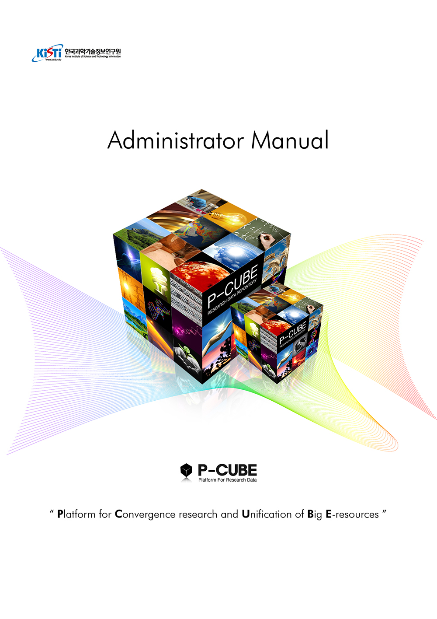

목 차

**P-CUBE에 대한 전반적인 이해** 1

**Chapter 1 : P-CUBE 관리자 기능** 3

**관리자 계정과 권한** 3

**Chapter 2 : 스키마 관리** 4

**스키마 생성** 4

**스키마 관리** 8

**Chapter 3 : 조직 & 컬렉션 관리** 11

**조직 생성** 12

**조직 관리** 13

**컬렉션 생성** 15

**컬렉션 관리** 19

**Chapter 4 : 아이템 관리** 23

**아이템 관리** 23

**철회 아이템 관리** 28

**Chapter 5 : 아이템 반입** 29

**아이템 반입** 29

**Chapter 6 : 이용자 관리** 31

**이용자 관리** 31

**Chapter 7 : 그룹 관리** 33

**그룹 관리** 33

**Chapter 8 : 통계 관리** 35

**통계 관리** 35

**Chapter 9 : 코드 관리** 36

**코드 관리** 36

**Chapter 10 : 공지사항 관리** 38

**공지사항 관리** 38

**Chapter 11 : 환경 설정** 39

**환경 설정** 39

**Chapter 12 : 시스템 모니터링** 41

**시스템 모니터링** 41

**P-CUBE에 대한 전반적인 이해**

1. 아이템 제출 및 검증 프로세스 이해  
   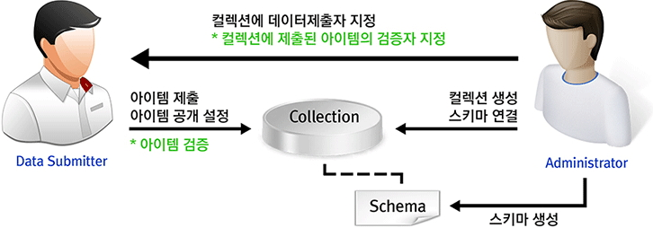

데이터 제출자는 아이템을 제출합니다.  
데이터 검증자로 지정 된 이용자는 타 이용자의 데이터를 검증합니다.  
관리자는 제출되는 아이템이 관리되는 컬렉션을 생성합니다.  
관리자는 이용자가 제출하는 아이템의 메타데이터를 생성합니다.

1. 스키마와 컬렉션의 관계 이해  
   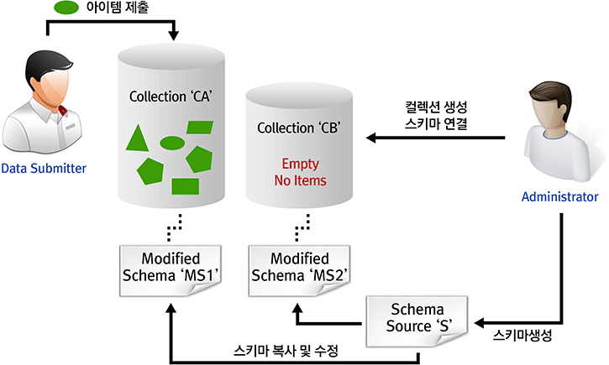

하나 이상의 컬렉션에 연결된 원본 스키마 ‘S’는 수정할 수 없습니다.  
하나 이상의 아이템이 제출된 컬렉션의 스키마(MS1)은 수정할 수 없습니다.  
아이템이 제출되지 않은 컬렉션의 스키마(MS2)는 수정할 수 있습니다.

1. P-CUBE data model  
   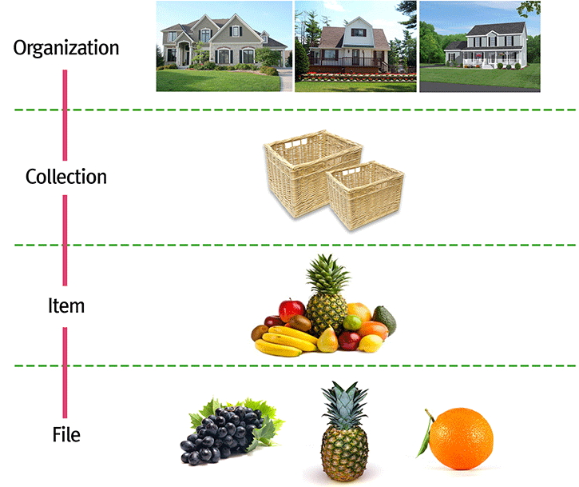
2. 아이템 제출 및 검증 권한 이해  
   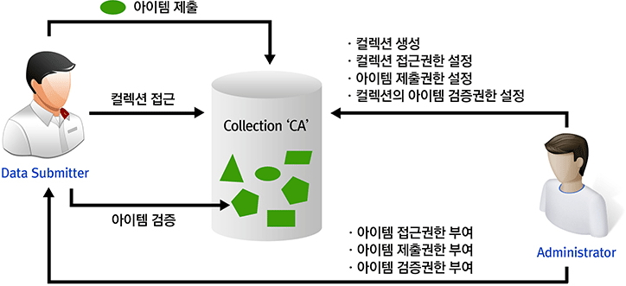

관리자는 컬렉션을 생성할 때 해당 컬렉션의 접근, 아이템의 제출 및 검증 방법을 지정할 수 있습니다.  
모든 사람이 컬렉션에 접근하게 할 수도 있으며, 특정 이용자만 컬렉션을 검색할 수 있도록 할 수 있습니다.  
모든 사람이 컬렉션에 아이템을 제출 하거나, 특정 이용자만 컬렉션에 아이템을 제출하도록 할 수 있습니다.  
컬렉션에 제출되는 아이템의 검증 절차가 필요할 경우, 검증절차를 포함 시킬 수 있으며, 이는 논문의 peer-review 과정과 유사합니다.  
검증 절차가 불필요할 경우, 컬렉션에 제출되는 아이템은 제출이 완료되는 시점에 검색서비스에 노출 됩니다.

**Chapter 1 : P-CUBE 관리자 기능**

**관리자 계정과 권한**

**관리자 시스템에 접속하기 위해서는 관리자 권한이 필요합니다.**

1. 아래 이미지는 이용자 사이트에서의 관리자 권한 유무에 따라 다르게 출력되는 로그인 정보입니다. 왼쪽이 관리자이고 오른쪽이 이용자입니다. 관리자에게만 보이는 "Go Admin Site"링크를 클릭하면 관리자 메인화면으로 이동합니다.

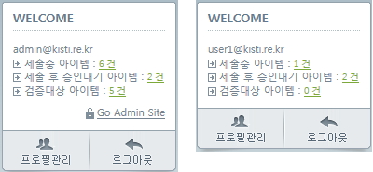

1. 아래 이미지는 관리자 권한을 가진 계정으로 로그인했을 경우, 관리자 화면에 표시되는 로그인 정보입니다. "Go User Site"링크를 클릭하면 이용자 사이트로 이동합니다.

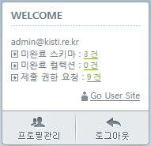

P-CUBE는 별도의 URL 체계로 이용자 시스템과 관리자 시스템을 제공합니다.  
관리자 권한이 있는 이용자에게만 관리자 사이트로 이동할 수 있는 링크가 표시됩니다.  
그룹 관리 기능을 통해 다른 이용자에게 관리자 권한을 부여할 수 있습니다.

**Chapter 2 : 스키마 관리**

**데이터 제출자는 제출 권한이 할당된 ‘컬렉션’에 아이템을 제출하며, 스키마에 지정된 메타데이터 항목을 이용하여, 제출하는 아이템의 정보를 입력합니다.**  
**이하에서는 아이템을 제출할 때 입력해야 하는 항목을 지정하는 스키마 관리에 대한 내용입니다.**

**스키마 생성**

**메타데이터의 구조 및 표시설정의 집합인 스키마를 생성하는 기능을 제공합니다.** **모든 컬렉션은 하나의 스키마를 갖습니다.**

1. 좌측 메뉴에서 "스키마 관리"를 클릭하면 스키마 관리화면으로 이동합니다.

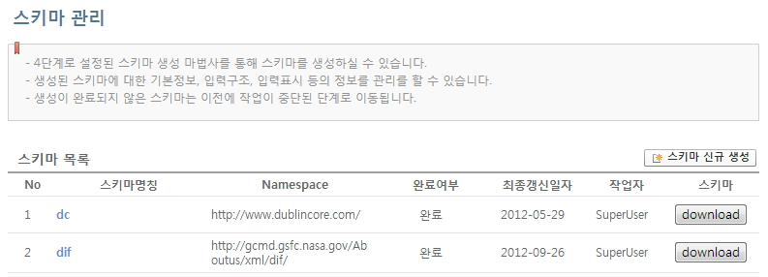

1. "스키마 신규 생성"버튼을 클릭하면 "기본정보" 입력화면으로 이동합니다.

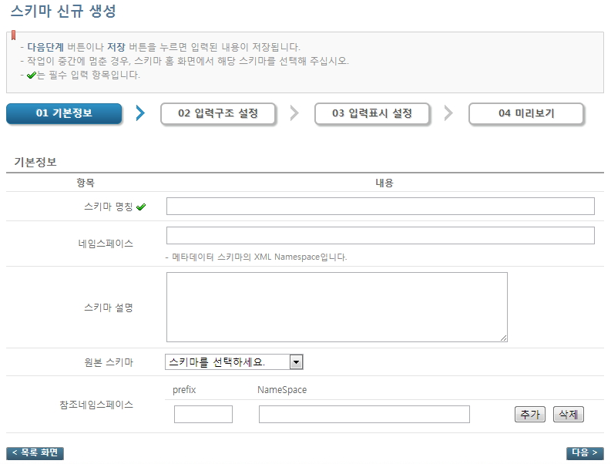

스키마 명칭 : 스키마의 제목입니다.  
네임스페이스 : 스키마의 네임스페이스로 xml, xsd파일 등의 생성구조에 사용됩니다.  
스키마 설명 : 스키마에 대한 설명입니다.  
원본 스키마 : 스키마의 엘리먼트 생성 시 참조할 스키마를 선택합니다. 선택한 스키마의 엘리먼트는 "입력구조 설정" 단계에서 적용됩니다.  
참조네임스페이스 : 스키마의 참조네임스페이스로 xml, xsd파일 등의 생성구조에 사용됩니다.

1. 입력구조 설정화면에서는 스키마의 엘리먼트 구조를 설정할 수 있습니다.

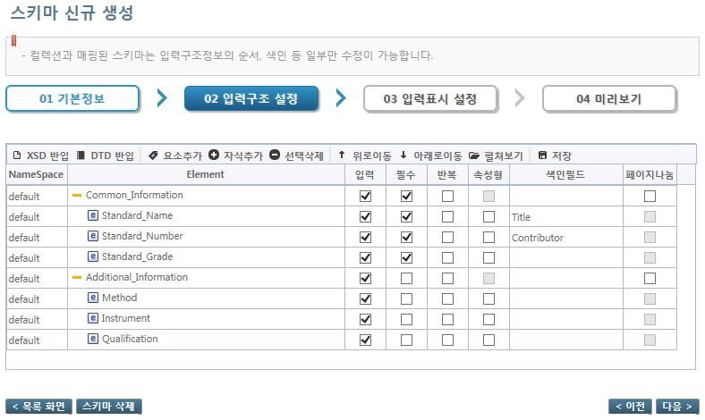

XSD 반입 : XSD파일을 이용해서 엘리먼트 정보를 반입합니다.  
DTD 반입 : DTD파일을 이용해서 엘리먼트 정보를 반입합니다.  
요소추가 : 엘리먼트를 추가합니다.  
자식추가 : 선택된 엘리먼트의 하위 엘리먼트를 추가합니다.  
선택삭제 : 선택된 엘리먼트를 삭제합니다.  
위로이동 : 엘리먼트의 위치를 위로 이동합니다. 같은 레벨의 엘리먼트끼리 위치가 변경됩니다.  
아래로이동 : 엘리먼트의 위치를 아래로 이동합니다. 같은 레벨의 엘리먼트끼리 위치가 변경됩니다.  
펼쳐보기 : 닫혀져 있는 엘리먼트를 포함한 모든 엘리먼트정보가 펼쳐져서 보여집니다.  
저장 : 현재 상태의 엘리먼트 정보를 저장합니다.

입력 : 아이템 제출 단계 중 메타데이터 입력 시 엘리먼트 표시 유무 설정입니다.  
필수 : 아이템 제출 단계 중 메타데이터 입력 시 필수 입력 항목 설정입니다.  
반복 : 아이템 제출 단계 중 메타데이터 입력 시 엘리먼트를 추가해서 입력할 수 있는 설정입니다.  
속성형 : XML의 어트리뷰트에 해당하는 항목임을 표시합니다.  
색인필드 : 'Element'항목을 '색인필드'에 지정된 의미로 색인합니다.  
페이지 나눔 : 표시한 엘리먼트를 기준으로 메타데이터 입력 페이지가 나누어 집니다.

1. 입력표시 설정화면에서는 아이템 제출 단계 중 메타데이터 입력 시 표시되는 엘리먼트의 명칭, 입력형식을 설정할 수 있습니다.

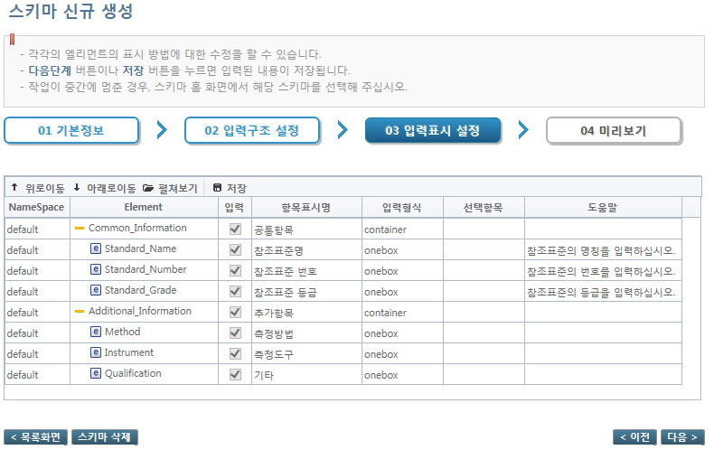

항목 표시명 : 엘리먼트 명칭으로 표시됩니다.  
입력형식 : 엘리먼트 값의 입력란 형식을 설정합니다.  
선택항목 : 입력형식이 "dropdown" 일때 표시되는 목록 정보입니다.  
도움말 : 각각의 엘리먼트에 대한 설명을 나타냅니다.

1. 미리보기 화면에서는 스키마 생성단계에서 입력한 정보를 확인할 수 있습니다. 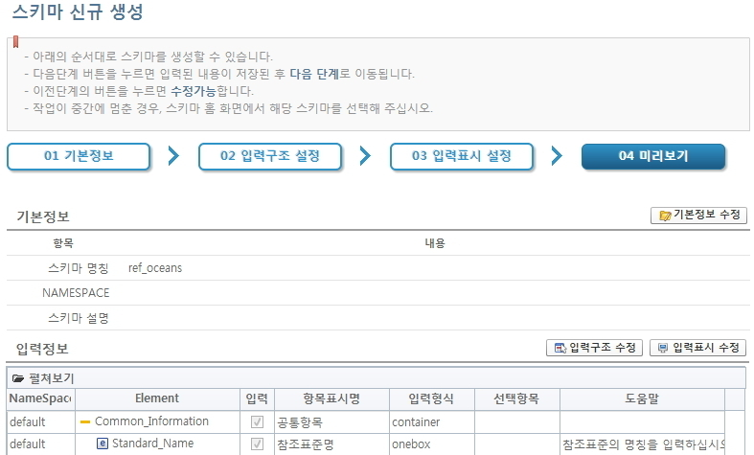

"완료"버튼을 클릭하면 스키마 생성이 완료되며 스키마 목록에서 생성된 스키마를 확인할 수 있습니다.  
완료되지 않은 스키마는 스키마 관리화면에서 '작업중'으로 표시되며, 다음에 다시 생성작업을 이어서할 수 있습니다.

**스키마 관리**

**스키마 신규생성을 통해 생성된 스키마의 기본정보, 입력구조, 입력표시를 관리하는 기능을 제공합니다.**  
**스키마와 매핑된 컬렉션이 존재하면 입력구조, 입력표시는 수정할 수 없습니다.**

1. 좌측 메뉴에서 "스키마 관리"를 클릭하면 스키마 관리화면으로 이동합니다.
2. 스키마 목록에서 완료된 스키마를 클릭하면 스키마 상세화면으로 이동합니다.

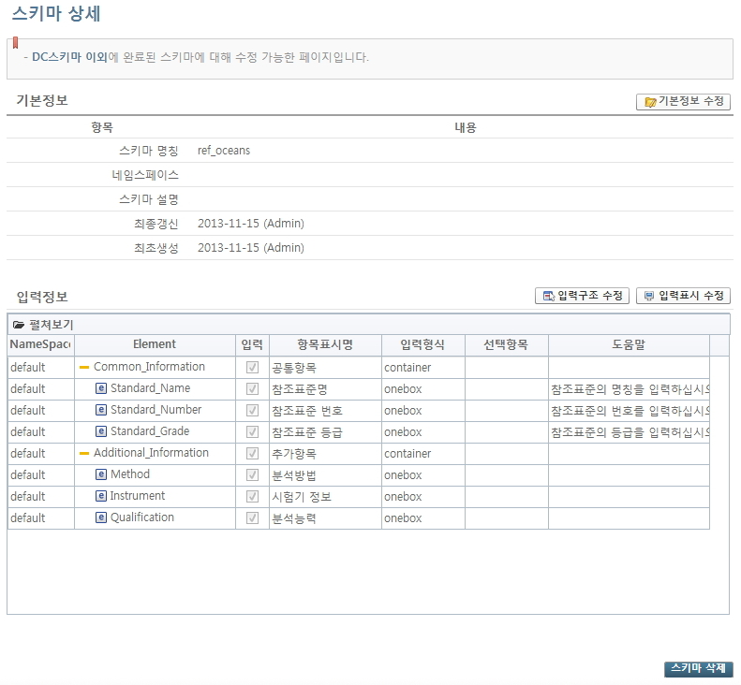

1. "기본정보 수정"버튼을 클릭하면 기본정보 수정화면으로 이동하며 기본정보를 수정할 수 있습니다.

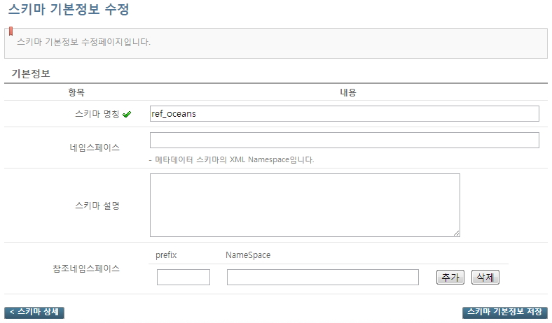

1. "입력구조 수정"화면에서는 엘리먼트의 각 항목들을 수정할 수 있습니다.

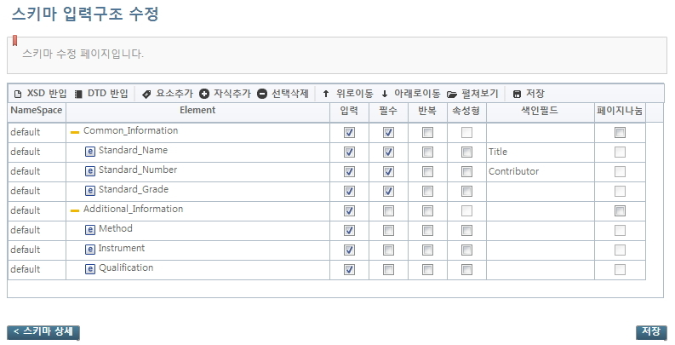

1. "입력표시 수정"화면에서는 엘리먼트의 각 항목들을 수정할 수 있습니다.

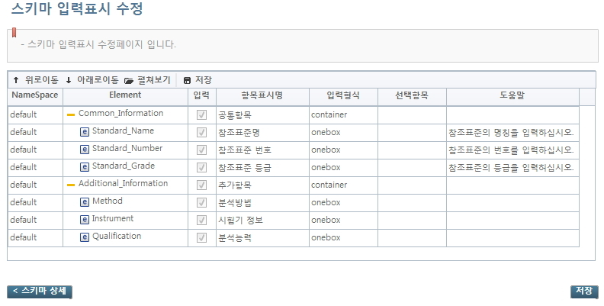

위와같이 생성하면 아이템 제출화면에서는 아래와 같이 표시됩니다.

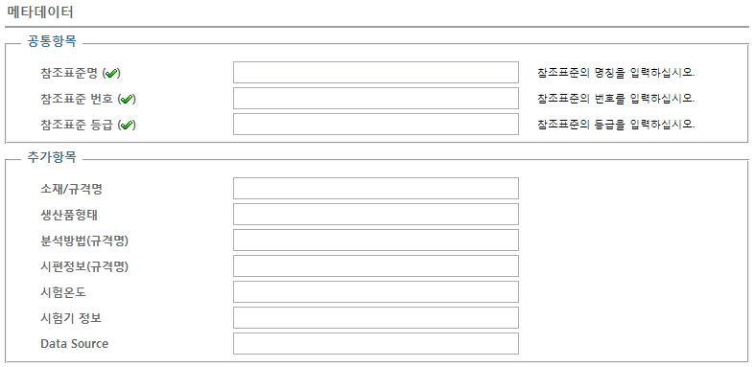

**Chapter 3 : 조직 & 컬렉션 관리**

**조직은 논리적(가상의 조직), 물리적인 조직 모두 가능합니다.**  
**하나 이상의 조직을 생성 할 수 있으며, 하나의 조직은 하나 이상의 컬렉션을 가질 수 있습니다.**

**조직 생성**

**조직은 컬렉션이 속한 그룹으로, 조직생성 기능은 새로운 조직을 생성하는 기능을 제공합니다.**

1. 좌측 메뉴에서 "조직 & 컬렉션 관리" 메뉴를 클릭하면 조직, 컬렉션 목록을 확인할 수 있습니다.

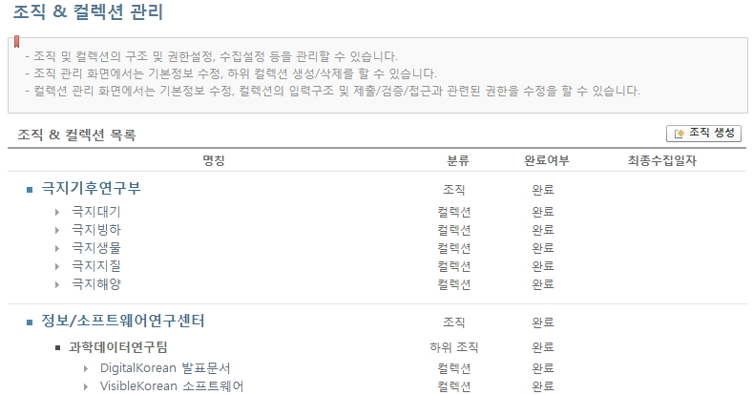

1. 목록 우측 상단의 "조직 생성"버튼을 클릭하면 조직의 기본정보 입력화면으로 이동합니다.

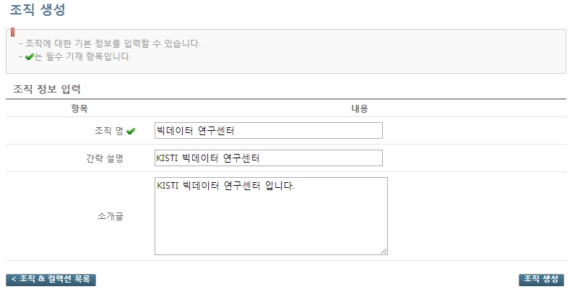

조직 명 : 조직의 명칭입니다.  
간략 설명 : 관리자용 조직 설명입니다.  
소개글 : 이용자가 볼 수 있는 조직의 설명내용입니다.

1. 입력 후 "조직 생성"버튼을 클릭하면 조직 & 컬렉션 목록에서 생성된 조직을 확인할 수 있습니다.

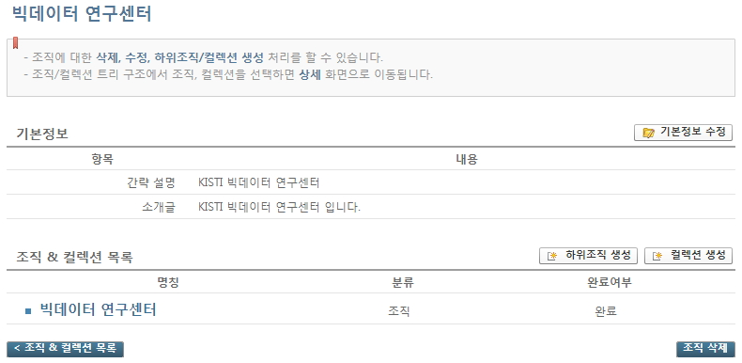

**조직 관리**

**조직 관리 화면에서는 등록된 조직의 기본정보 수정 및 하위조직과 컬렉션의 '생성', '삭제' 기능을 제공합니다.**

1. "조직 & 컬렉션 관리" 목록에서 특정 조직을 클릭하면 조직 상세화면으로 이동합니다.

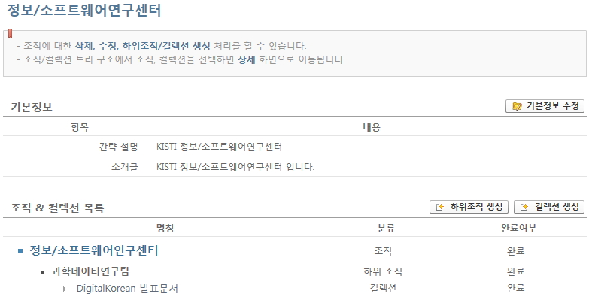

1. "기본정보 수정"버튼을 클릭하면 조직 기본정보를 수정할 수 있습니다.
2. "하위조직 생성"버튼을 클릭하면 해당 조직의 하위조직을 생성할 수 있습니다.

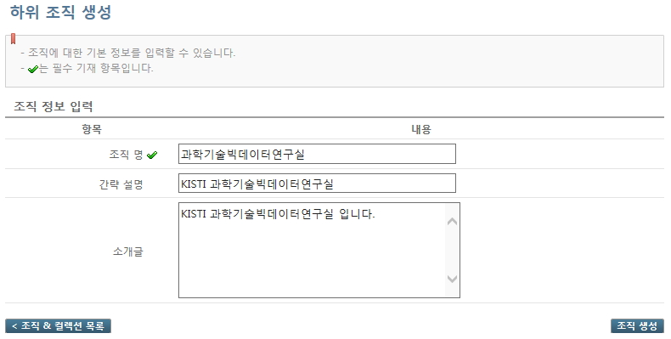

1. "조직 삭제"버튼을 클릭하면 삭제 확인 화면으로 이동하고, "삭제"버튼을 클릭하면 조직 삭제가 완료됩니다.

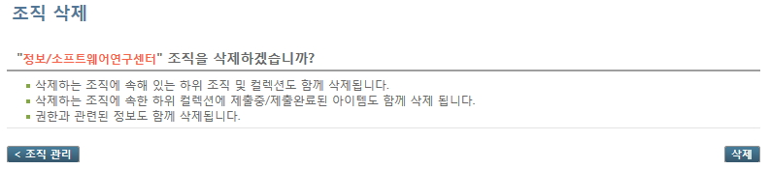

조직 삭제 시 조직에 속한 하위 조직, 컬렉션 및 아이템이 모두 삭제됩니다.  
또한 접근권한, 제출권한, 검증권한과 관련된 정보도 모두 삭제됩니다.

**컬렉션 생성**

**아이템을 제출하고 관리하는 기본단위인 컬렉션 생성이 필요할 경우, '컬렉션 생성'기능을 이용할 수 있습니다.**

1. 조직관리 화면에서 "컬렉션 생성"버튼을 클릭하면 "컬렉션 생성"화면의 첫번째 단계인 "생성 설정"단계로 이동합니다.

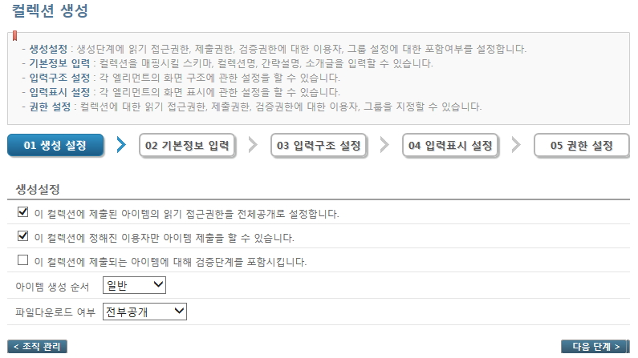

읽기 접근권한 : 체크를 하지 않으면 "권한설정" 단계에서 컬렉션에 제출된 아이템에 접근할 수 있는 이용자나 그룹을 지정해야 합니다.  
  
제출권한 : 체크를 하면 "권한설정" 단계에서 컬렉션에 아이템을 제출할 수 있는 이용자나 그룹을 지정해야 합니다.  
  
검증권한 : 체크를 하면 "권한설정" 단계에서 컬렉션에 제출된 아이템에 대해 검증하는 이용자나 그룹을 지정해야 합니다.  
아이템 생성 순서 : 선택에 따라 아이템 제출단계의 순서가 변경됩니다. "일반"은 '메타데이터 > 파일업로드' 이며 "파일우선"은 '파일업로드 > 메타데이터' 입니다.

파일다운로드 여부 : 아이템에 대한 첨부파일의 다운로드를 허용할지 여부를 선택합니다.

1. "기본정보 입력"단계에서는 스키마에 대한 기본정보를 입력합니다.

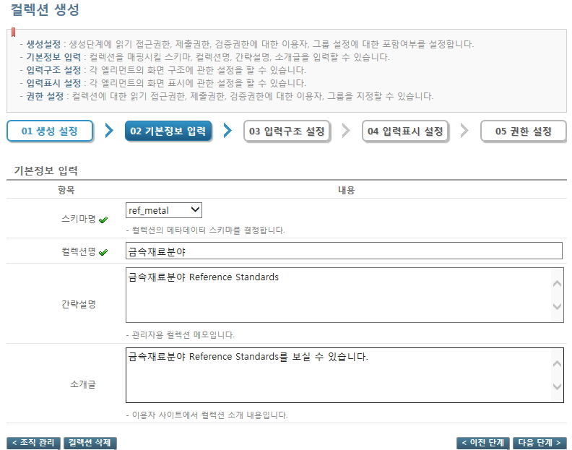

스키마명 : 컬렉션의 메타데이터 스키마를 선택합니다. 선택한 스키마의 설정정보가 생성하고자 하는 컬렉션에 그대로 반영됩니다.  
간략설명 : 관리자용 컬렉션 메모입니다.  
소개글 : 이용자가 볼 수 있는 컬렉션 소개내용입니다.

1. "입력구조 설정"단계에서는 선택된 스키마의 입력구조 설정을 바탕으로 수정할 수 있습니다.

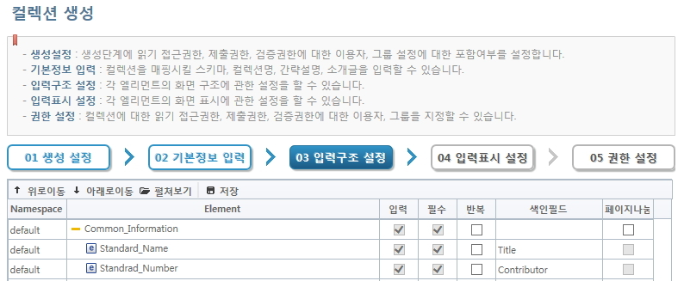

1. "입력표시 설정"단계에서는 선택된 스키마의 입력표시 설정을 바탕으로 수정할 수 있습니다.

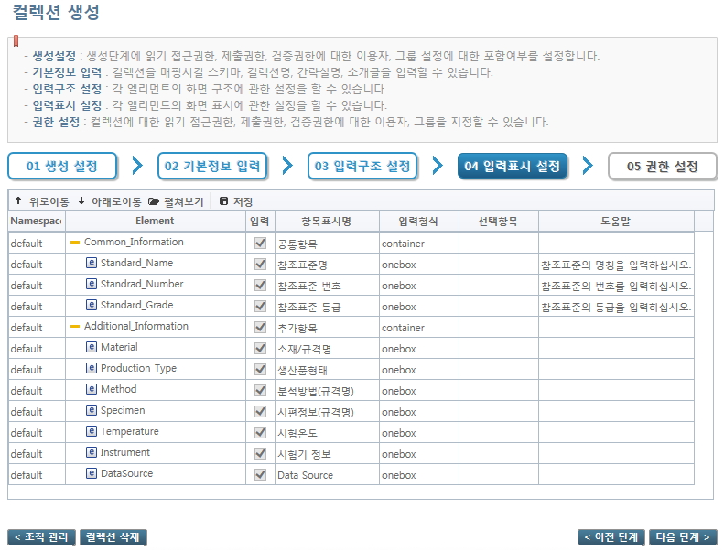

1. "권한 설정"단계에서는 "생성 설정"단계에서 체크한 설정으로 단계가 표시됩니다.  
   더 이상 권한을 설정할 단계가 없으면 "컬렉션 생성 완료"버튼이 표시되며, 클릭 시 컬렉션 생성이 완료됩니다.

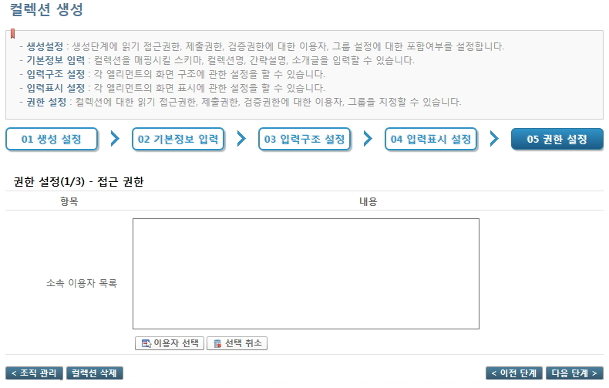

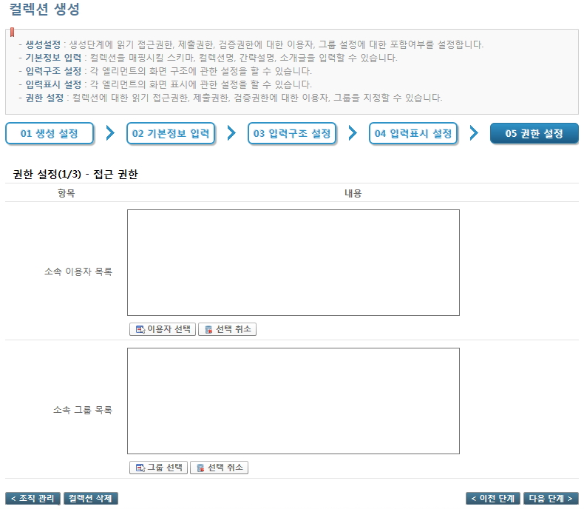

"접근권한" : 컬렉션에 제출된 아이템을 읽을 권한을 이용자와 그룹에 부여합니다.  
"제출권한" : 컬렉션에 아이템을 제출할 권한을 이용자와 그룹에 부여합니다.  
"검증권한" : 제출 완료된 아이템에 대해 승인하는 권한을 이용자와 그룹에 부여합니다. 검증자를 선택 후 "컬렉션 생성 완료"버튼을 클릭하면 대표 검증자를 선택하는 화면이 표시됩니다.

**컬렉션 관리**

**컬렉션 관리 기능은 등록된 컬렉션의 '수정' 및 '삭제'기능을 제공합니다.**

1. 조직 & 컬렉션 목록에서 특정 컬렉션을 클릭하면 컬렉션 상세화면으로 이동합니다.

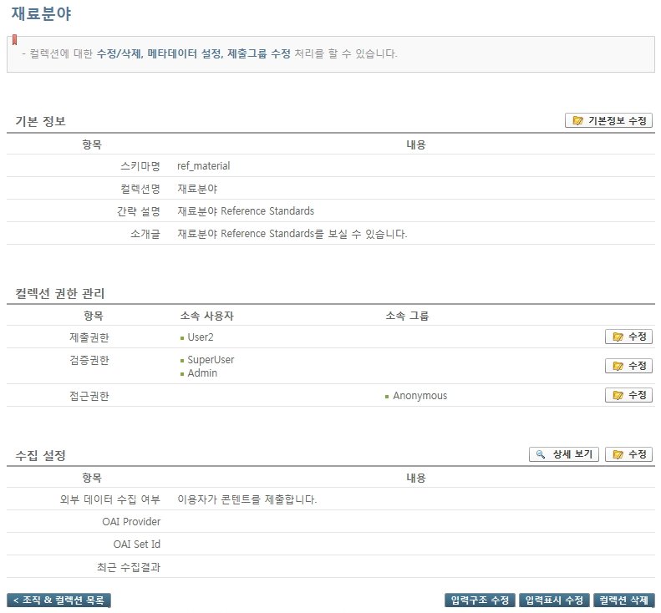

1. 컬렉션 상세화면에서 "기본정보 수정"버튼을 클릭하여 컬렉션 기본정보를 수정할 수 있습니다.

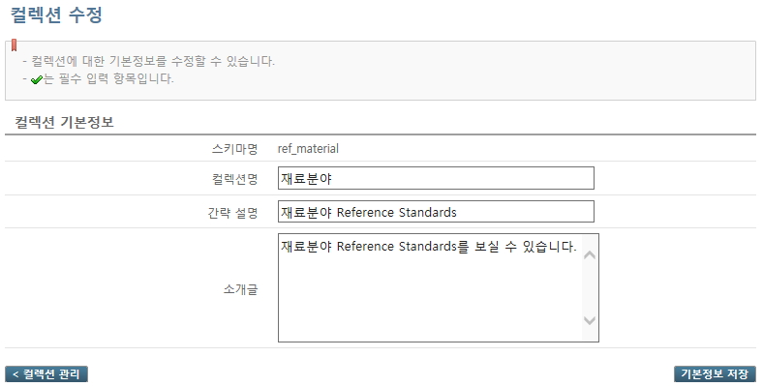

1. 컬렉션 상세화면에서 각 권한별 우측 "수정"버튼을 클릭하여 해당 권한의 소속 이용자/그룹을 수정할 수 있습니다.

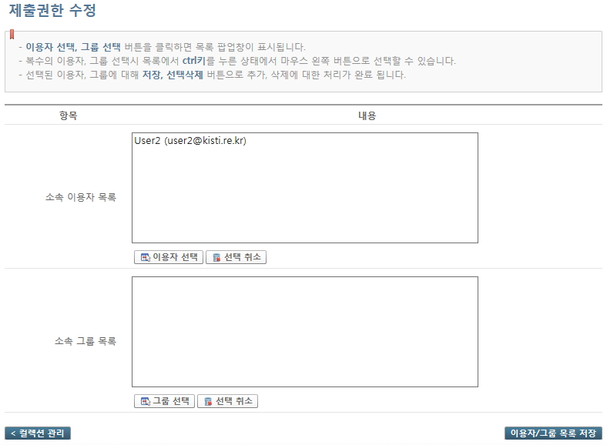

1. 컬렉션 상세화면에서 수집설정의 "수정"버튼을 클릭하여 수집 설정을 수정할 수 있습니다.

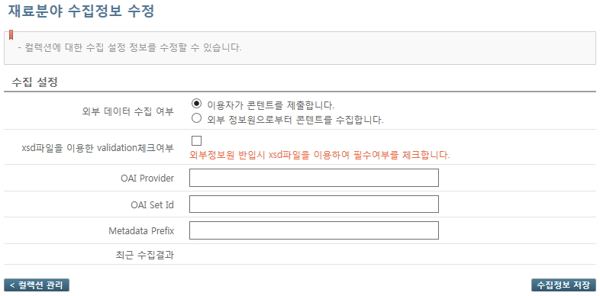

OAI Provider에는 OAI-PMH로 메타데이터를 제공하는 Provider의 URL을 입력하세요.  
OAI SetId에는 OAI Provider에서 제공하는 Set을 입력하세요. 예) all  
Metadata Prefix에는 OAI Provider에서 제공하는 Prefix값을 입력하세요. 예) oai_dc, mets

1. 컬렉션 상세화면에서 수집설정의 "상세 보기"버튼을 클릭하여 수집 이력을 확인할 수 있습니다. 수집설정이 외부정보원으로 부터 콘텐츠를 수집하는것으로 설정되었을 때만 정보가 저장됩니다.

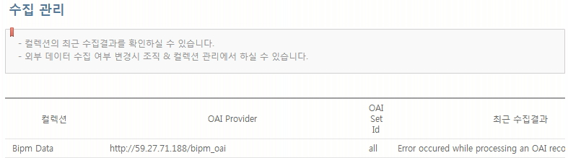

1. 컬렉션 상세화면에서 "입력구조 수정"버튼을 클릭하여 엘리먼트의 각 항목들을 수정할 수 있습니다. 단, 컬렉션에 제출된 아이템이 있을 경우 수정할 수 없습니다.

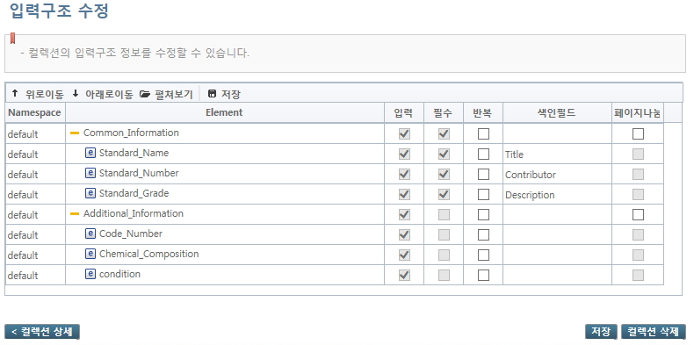

1. 컬렉션 상세화면에서 "입력표시 수정"버튼을 클릭하여 엘리먼트의 각 항목들을 수정할 수 있습니다.

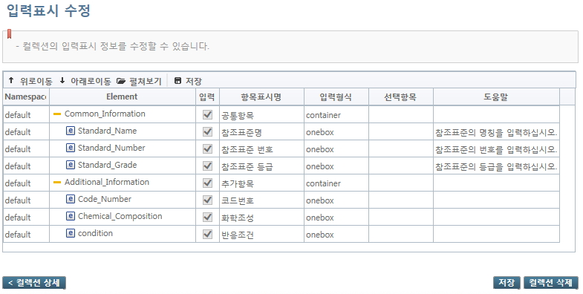

**Chapter 4 : 아이템 관리**

**아이템 관리**

**아이템 관리 기능은 제출된 아이템에 대한 메타데이터 및 첨부파일 등을 '관리'하는 기능을 제공합니다. 제출 완료된 아이템 이므로 '수정', '삭제'를 주의 해주시기 바랍니다.**

1. 화면 좌측의 메뉴에서 "아이템 관리" 메뉴를 클릭하여 제출된 아이템 리스트를 조회할 수 있습니다.

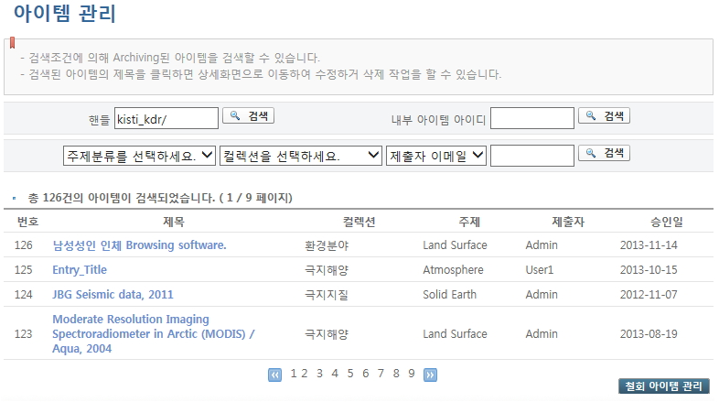

1. 목록에서 특정 아이템을 클릭하면 아이템 상세화면으로 이동합니다.

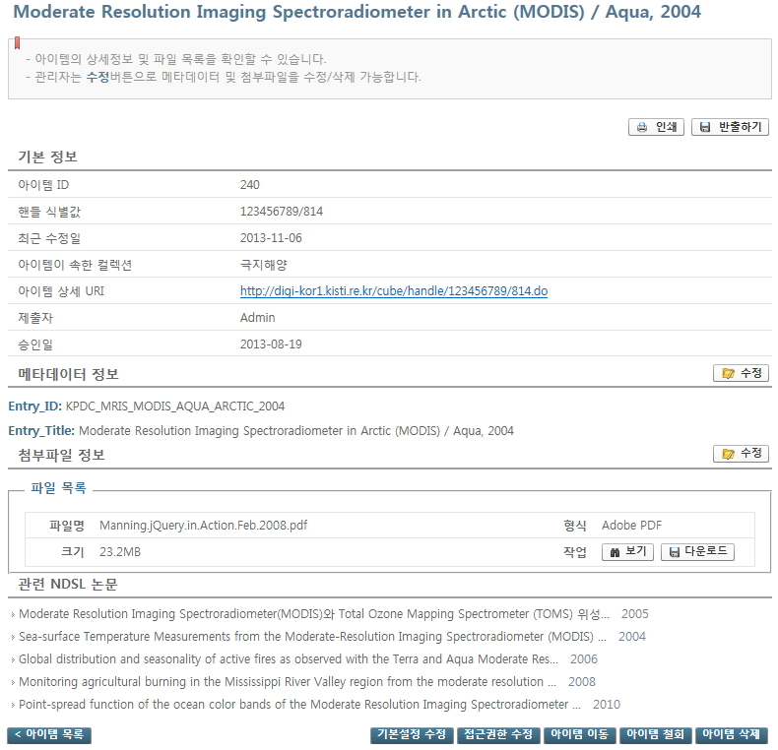

1. 아이템 상세 화면에서 "기본설정 수정"버튼으로 현재 아이템의 기본정보를 수정할 수 있습니다.

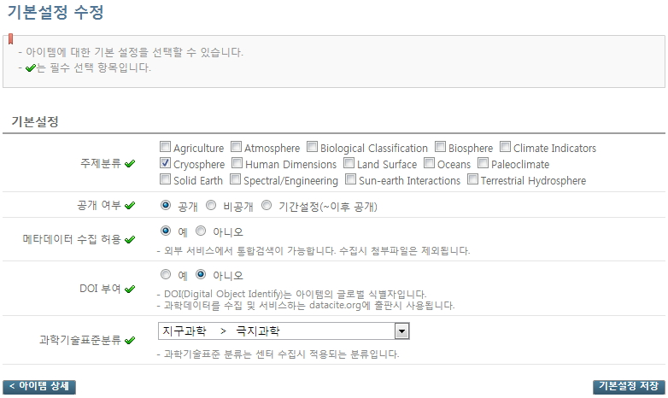

1. 아이템 상세 화면에서 "접근권한 수정"버튼으로 현재 아이템의 접근권한을 수정할 수 있습니다. 접근권한은 아이템 생성 시 컬렉션으로 상속받은 권한을 기본으로 가집니다.

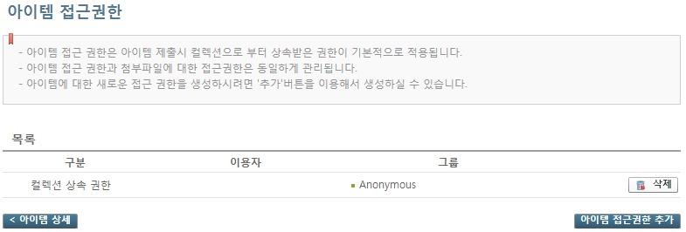

1. 아이템 상세 화면에서 "아이템 이동"버튼으로 현재 아이템이 이동될 컬렉션 선택과 그 컬렉션의 권한을 아이템에 적용할지에 대한 설정을 할 수 있습니다.

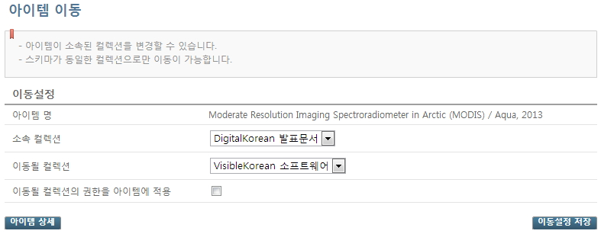

1. 아이템 상세 화면에서 "아이템 철회"버튼을 통해 현재 아이템을 철회상태로 변경하여 더 이상 이용자 시스템에서 조회되지 않도록 합니다.
2. 아이템 상세 화면에서 "인쇄"버튼으로 현재 아이템정보를 인쇄할 수 있으며, "반출하기"버튼으로 현재 아이템의 기본 정보를 텍스트 또는 엑셀파일로 저장 할 수 있습니다.

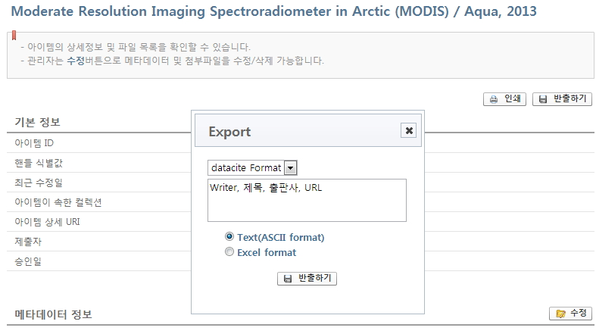

1. 아이템 상세 화면에서 메타데이터 정보의 "수정"버튼을 클릭하여 현재 아이템의 메타데이터 정보를 수정할 수 있습니다.

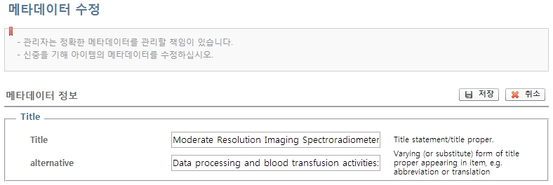

1. 아이템 상세 화면에서 첨부파일 정보의 "수정"버튼을 클릭하여 현재 아이템의 첨부파일을 추가/삭제 할 수 있습니다.

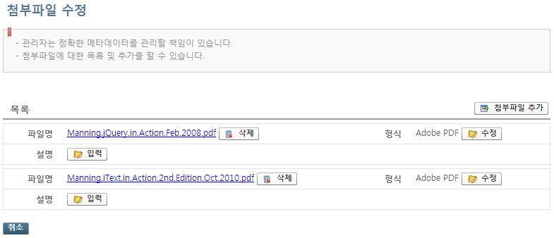

1. 아이템 상세 화면에서 첨부파일의 "보기"버튼으로 미리보기가 가능한 파일을 볼 수 있으며, "다운로드"버튼으로 파일을 다운로드 할 수 있습니다.

**철회 아이템 관리**

**철회된 아이템의 '수정', '제출상태 복구'기능을 제공합니다.**

1. "아이템 관리" 목록 아래의 "철회 아이템 관리"버튼으로 철회아이템 목록을 조회합니다.

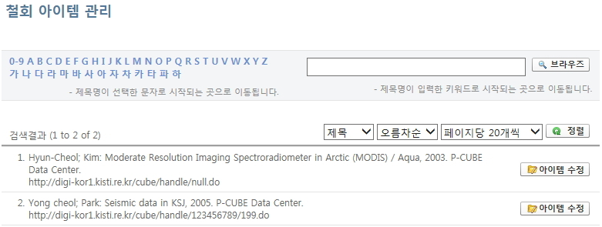

1. 아이템의 "아이템 수정"버튼을 클릭하여 메타데이터 수정화면으로 이동합니다.

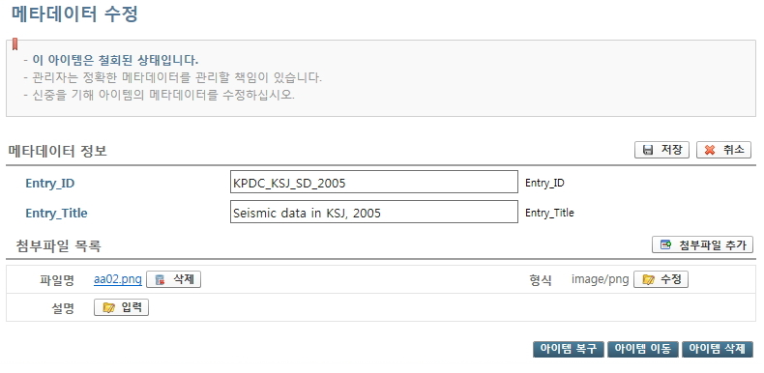

"아이템 복구"버튼으로 아이템의 상태를 되돌릴 수 있습니다.  
"아이템 이동"버튼으로 현재 아이템의 컬렉션을 변경할 수 있습니다. 컬렉션을 이동해도 제출상태는 '철회'로 유지됩니다.

**Chapter 5 : 아이템 반입**

**아이템 반입**

**엑셀파일로 작성된 다수의 아이템에 대한 메타데이터 정보를 반입하여 아이템으로 저장합니다.**

1. 화면 좌측의 메뉴에서 "아이템 반입" 메뉴를 클릭하여 아이템 반입 화면으로 이동합니다.

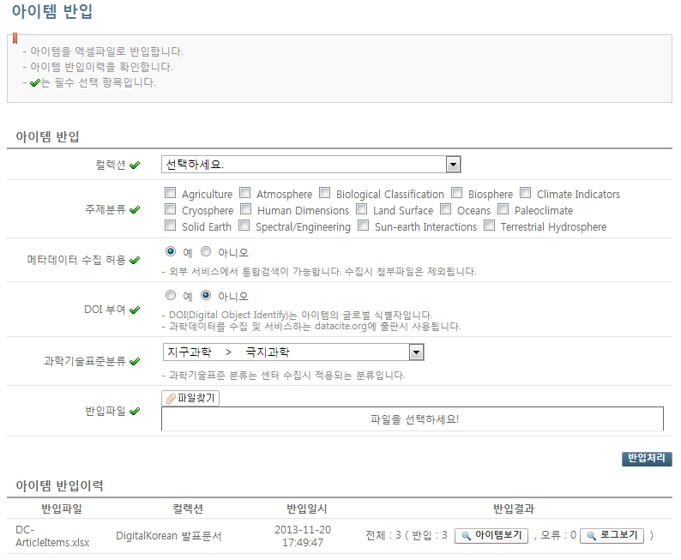

1. 아이템 반입 입력항목을 입력한 후 반입파일의 "파일찾기"버튼으로 반입 엑셀파일을 선택하고, "반입처리"버튼을 클릭하여 반입합니다.

반입을 위한 설정정보들은 이용자 매뉴얼의 아이템 반입과 동일합니다.  
반입처리 후 화면 아래의 "아이템 반입이력"목록에 반입내용이 표시됩니다.  
반입된 아이템은 "아이템보기"버튼으로 확인하고, 오류로 반입이 안된 항목은 "로그보기"버튼으로 확인할 수 있습니다.

**[반입 엑셀파일 작성방법]**  
엑셀파일의 첫번째 행은 '엘리먼트명'이 들어가야 하며, 하위엘리먼트는 상위엘리먼트명 뒤에 '.'으로 구분지어 연결하여 입력합니다.  
예) 'description'이 상위엘리먼트이고 'abstract'가 하위엘리먼트일 경우 : description.abstract  
엑셀파일의 두번째 행부터는 엘리먼트 명에 맞는 메타데이터를 입력합니다.

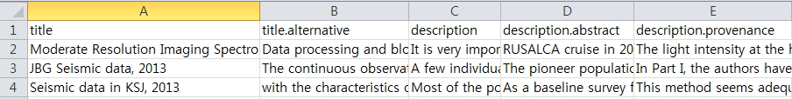

**Chapter 6 : 이용자 관리**

**이용자 관리**

**등록된 이용자에 대한 '검색'과 '기본정보를 수정'하는 기능을 제공합니다.**

1. 화면 좌측의 메뉴에서 "이용자 관리" 메뉴를 클릭하여 이용자 관리화면으로 이동합니다.

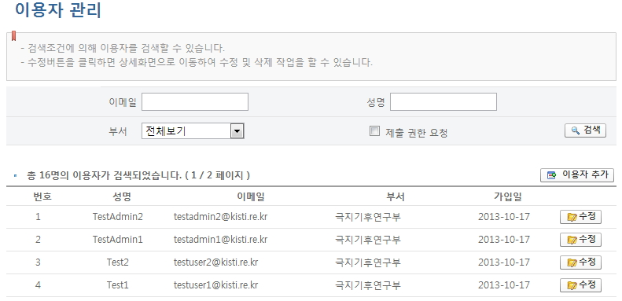

1. '이메일', '성명', '부서', '제출권한 요청' 등의 조건으로 이용자 검색을 할 수 있습니다.
2. "이용자 추가"버튼으로 이용자를 신규 등록할 수 있습니다.

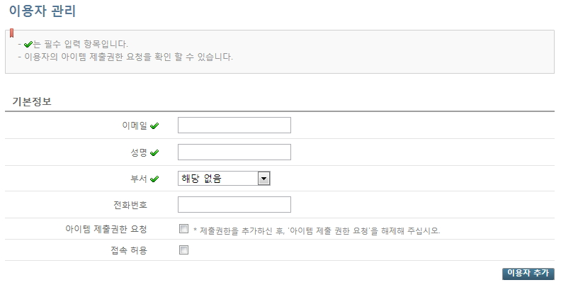

이메일 : 이용자가 로그인 하거나, 알림을 받을 주소입니다.  
성명 : 이용자의 성명입니다.  
부서 : 이용자의 소속부서입니다. 소속부서는 코드관리에서 관리할 수 있습니다.  
전화번호 : 이용자의 전화번호입니다.  
아이템 제출권한 요청 : 아이템 제출권한을 요청하는 상태로 이용자 등록시 요청을 하면 선택이 됩니다. 제출권한을 요청한 이용자에게 제출권한을 부여한 후 체크를 해제해 주십시오.  
접속허용 : 이용자의 로그인 가능여부를 선택합니다. 체크를 해제하면 이용자의 로그인이 허용되지 않습니다.  
* 이용자 추가 시 이용자의 비밀번호는 이용자 이메일의 id부분으로 적용됩니다.  
* 예) user1@gmail.com 이면 'user1'이 비밀번호가 됩니다.

1. 이용자 리스트 우측의 "수정"버튼을 클릭하여 이용자별 수정 및 삭제를 할 수 있습니다.

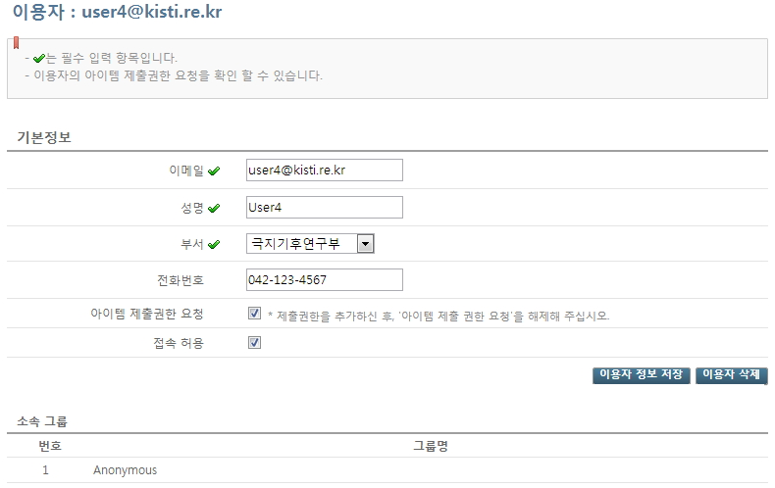

**Chapter 7 : 그룹 관리**

**그룹 관리**

**이용자가 소속되는 그룹을 관리할 수 있습니다. 특정 권한을 그룹에 부여하면 소속 이용자는 모두 권한을 부여받습니다.**

1. 화면 좌측의 메뉴에서 "그룹 관리" 메뉴를 클릭하여 그룹 관리화면으로 이동합니다.

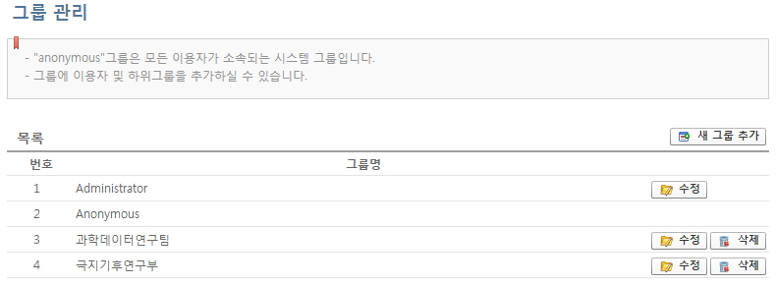

1. "새 그룹 추가"버튼을 클릭하여 그룹을 생성할 수 있습니다.

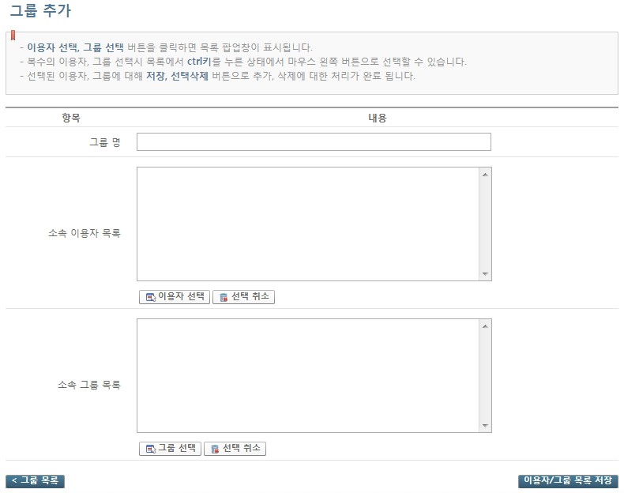

1. 그룹 우측의 "수정"버튼을 클릭하여 그룹을 수정할 수 있습니다.

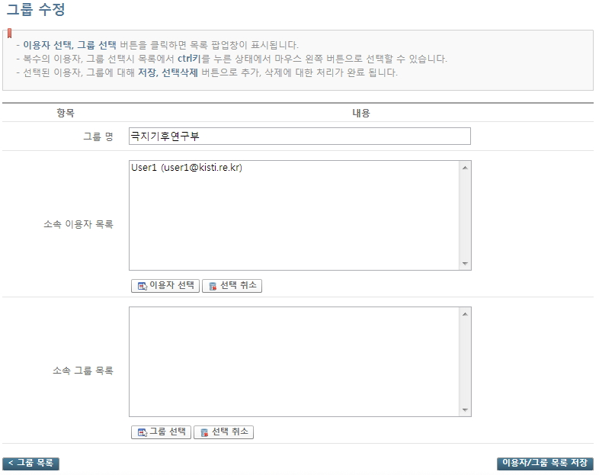

'Administrator'그룹은 관리자 그룹입니다.

1. 그룹 우측의 "삭제"버튼을 클릭하여 그룹을 삭제할 수 있습니다. 그룹을 삭제해도 이용자 정보는 삭제되지 않습니다.

**Chapter 8 : 통계 관리**

**통계 관리**

**아이템 제출 현황과 이용자 접속현황을 그래프와 수치로 확인할 수 있습니다.**

1. 화면 좌측의 "통계 관리" 메뉴를 클릭하여 통계화면으로 이동합니다.

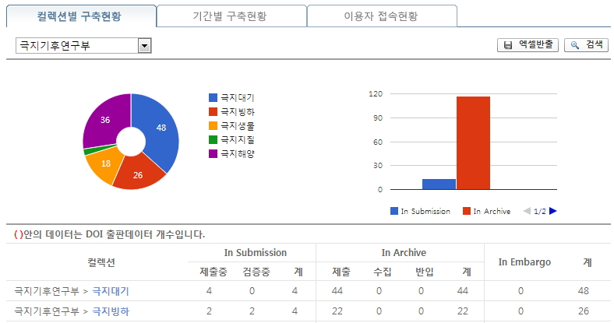

'컬렉션별 구축현황'탭은 컬렉션별 아이템 제출상태와 제출수를 확인합니다.  
'기간별 구축현황'탭은 기간별로 구축된 아이템 수를 확인합니다.  
'이용자접속현황'탭은 기간별 이용자 접속횟수를 확인합니다.

**Chapter 9 : 코드 관리**

**코드 관리**

**아이템 제출, 이용자 등록 등 P-CUBE에 사용되는 코드를 관리할 수 있습니다.**

1. 화면 좌측의 "코드 관리" 메뉴를 클릭하여 코드 관리화면으로 이동합니다.

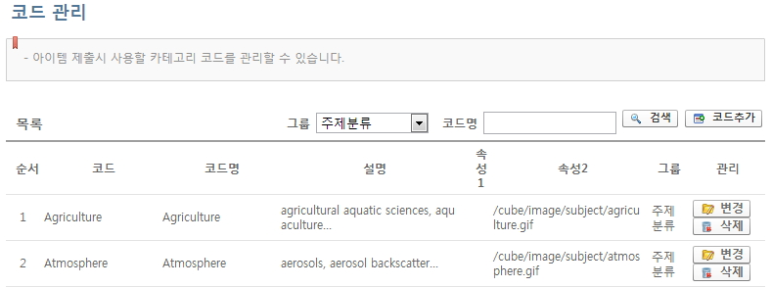

1. 코드 그룹, 코드명 별로 검색을 할 수 있습니다.
2. "코드추가"버튼으로 새로운 코드를 생성 할 수 있습니다.

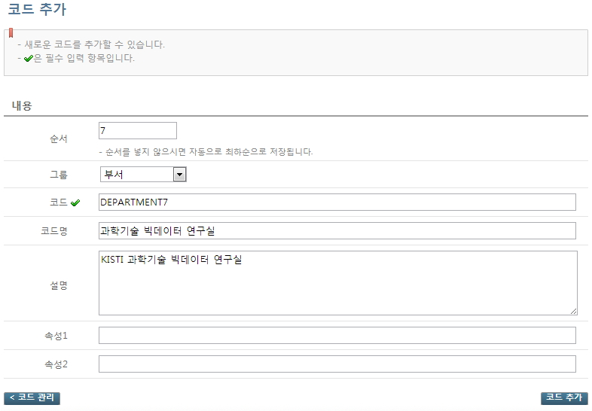

순서 : 그룹내에서 코드의 정렬순서를 나타냅니다.  
그룹 : 코드그룹을 선택할 수 있습니다.  
코드 : 내부적으로 사용하는 코드의 고유 값입니다.  
코드명 : 화면에 보여지는 코드의 명칭입니다.  
설명 : 코드에 대한 설명입니다.  
속성1, 속성2 : 코드의 부가적인 속성을 입력합니다. 특히 주제분류의 경우 속성2에 이미지경로를 입력해야 합니다.

코드그룹의 추가는 DBMS를 직접 수정해야 하므로 해당 기관의 개발자에게 문의하여 추가하실 수 있습니다.

1. 코드 우측의 "변경"버튼으로 코드를 수정할 수 있습니다.
2. 코드 우측의 "삭제"버튼으로 코드를 삭제할 수 있습니다.

**Chapter 10 : 공지사항 관리**

**공지사항 관리**

**메인화면에 공지되는 공지사항을 '작성' 하거나 '수정' 할 수 있습니다.**

1. 화면 좌측의 "공지사항 관리" 메뉴를 클릭하여 공지사항 관리화면으로 이동합니다.

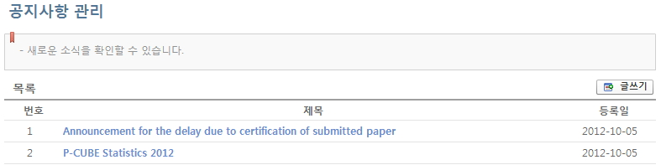

1. "글쓰기"버튼으로 새로운 공지사항을 작성 할 수 있습니다.

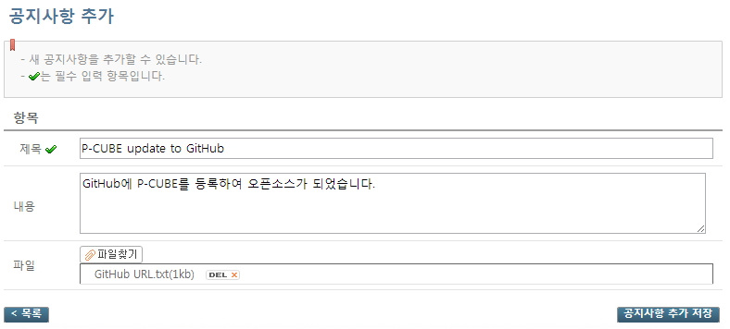

제목 : 공지사항의 제목입니다.  
내용 : 공지사항의 상세내용입니다.  
파일 : 공지사항에 추가되는 첨부파일입니다.

1. 공지사항을 클릭하여 작성된 공지사항을 확인할 수 있습니다.

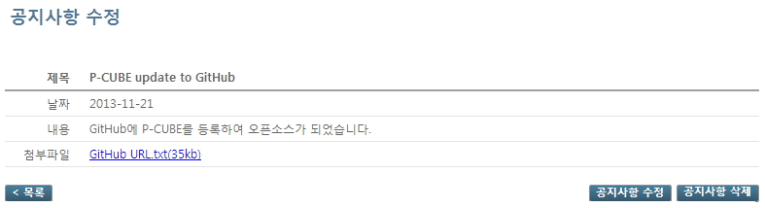

1. 공지사항 상세화면에서 "공지사항 수정"버튼으로 공지사항을 수정할 수 있으며, "공지사항 삭제"버튼으로 공지사항을 삭제할 수 있습니다.

**Chapter 11 : 환경 설정**

**환경 설정**

**사이트의 기본적인 설정에 대한 변수를 수정 할 수 있습니다.**

1. 화면 좌측의 "환경 설정" 메뉴를 클릭하여 환경 설정화면으로 이동합니다.

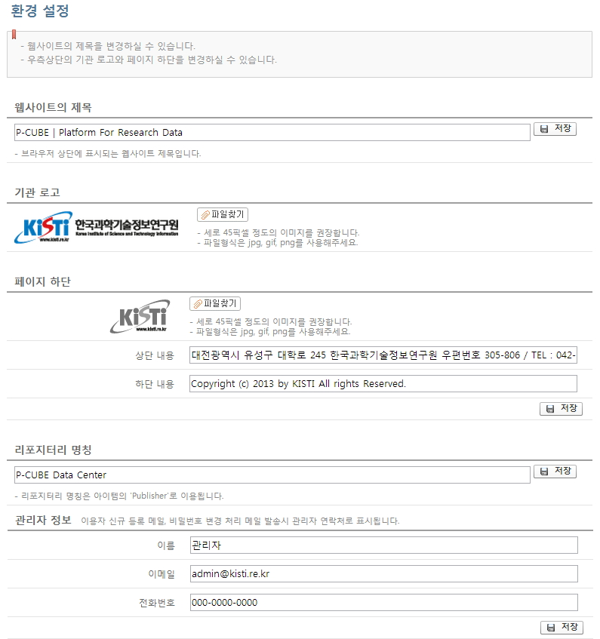

웹사이트의 제목 : 웹 브라우저의 탭에 표시되는 제목입니다.  
기관로고 : 화면의 우측상단에 위치하는 기관/부서의 로고입니다.  
페이지 하단  
- 이미지 파일 : 파일은 페이지 아래부분에 표시될 로고입니다.  
- 상단 내용 : 페이지 아래의 정보 중 첫번째 줄에 표시될 정보입니다. 예) 기관주소  
- 하단 내용 : 페이지 아래의 정보 중 두번째 줄에 표시될 정보입니다. 예) copyright  
리포지터리 명칭 : 아이템 제출 시 'Publisher' 메타데이터로 이용합니다.  
관리자 정보  
- 이름 : 시스템 관리자의 성명입니다.  
- 이메일 : 시스템 관리자의 E-mail입니다.  
- 전화번호 : 시스템 관리자의 전화번호입니다.

**Chapter 12 : 시스템 모니터링**

**시스템 모니터링**

**P-CUBE가 설치된 서버의 CPU, Memory, Storage 등의 상태정보를 주기적으로 확인한 정보를 제공하여, 운영서버의 부하를 확인할 수 있습니다.**

1. 화면 좌측의 "시스템 모니터링" 메뉴를 클릭하여 시스템 모니터링화면으로 이동합니다.

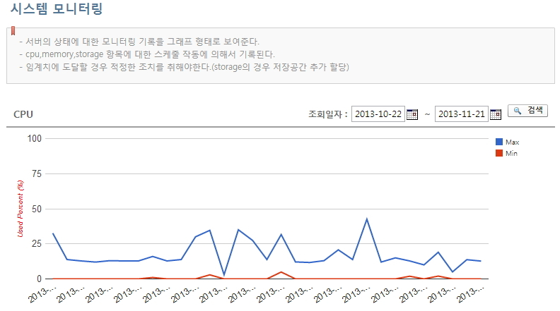

cube.cfg(P-CUBE의 설정파일로 개발자 매뉴얼에 상세히 기술되어 있습니다.)의 설정에 따라서 사용하지 않을 수 있습니다.  
조회일자로 기간별 검색을 할 수 있습니다. (Storage의 경우 조회월)  
그래프에 마우스 커서를 놓으면 해당 일자와 데이터가 보여집니다. 클릭하면 해당 일자의 검사주기별 데이터가 보여집니다.  
cube.cfg의 설정으로 위험수치에 도달하면 관리자의 메일로 알림메일이 전송될 수 있습니다.